LEMBAR PENGESAHAN

Nomor Dokumen : PM.SI.07
Nama Dokumen : PROSEDUR PENGELOLAAN KAPASITAS
Tanggal Terbit :
Revisi : 03

 | NAMA/JABATAN | TANDA TANGAN
Disiapkan oleh: | Aditia Ersa Ariestanto  (Koordinator Infrastruktur)
Ditinjau oleh: | Seno Yudhi Hananto  (Kepala Sub Bagian Otomasi Sistem dan Pengelolaan Infrastrukur)
Disetujui oleh: | Yoni Rusdiana  (Kepala Bagian Sistem Informasi)

Dilarang menggandakan atau memperbanyak dokumen ini dalam bentuk apapun tanpa izin tertulis dari KSO Sucofindo – Surveyor Indonesia (KSO SCISI)

DIAGRAM ALIR

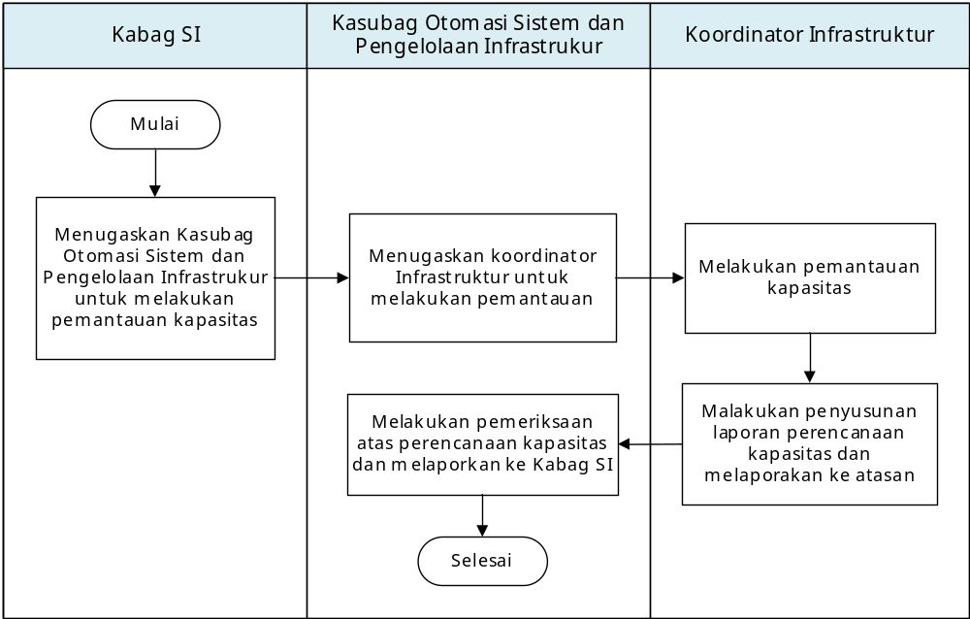

- TUJUAN
Tujuan dari prosedur ini adalah sebagai panduan dalam pelaksanaan pengelolaan kapasitas di lingkungan Kerja Sama Operasi Sucofindo - Surveyor Indonesia (KSO SCISI) agar pelaksanaan kegiatan tersebut menjadi efektif dan efisien.

- RUANG LINGKUP
Prosedur ini dipergunakan untuk mengatur aktivitas yang terkait dengan pengelolaan kapasitas di KSO SCISI.

- REFERENSI
  - Peraturan Pimpinan (PP) Nomor 50:2012, Penerapan Sistem Manajemen Keselamatan dan Kesehatan Kerja.
  - SNI ISO/IEC 27001:2022, Information Security, Cybersecuity and Privacy Protection – Information Security Control.
  - SNI ISO 9001:2015, Persyaratan Sistem Manajemen Mutu.
  - SNI ISO/IEC 17020:2012, Penilaian Kesesuaian – Persyaratan Untuk Pengoperasian Berbagai Tipe Lembaga Inspeksi.
  - SNI ISO 31000:2018, Risk Management - Principles and Guidelines.

- DEFINISI

  - Pengelola kapasitas adalah pekerja yang ditugaskan untuk melakukan pengelolaan terhadap kapasitas yang dimiliki oleh KSO SCISI.
- URAIAN PROSEDUR
No. | Uraian Kegiatan | Penanggung Jawab
- Menugaskan Kepala Sub Bagian Otomasi Sistem dan Pengelolaan Infrastrukur untuk melakukan pemantauan kapasitas pendukung layanan setiap bulannya |  | Kepala Bagian Sistem Informasi
- Menugaskan Koordinator Infrastruktur dan IT Security untuk melakukan pemantauan kapasitas pendukung layanan. |  | Kasubbag Otomasi Sistem dan Pengelolaan Infrastrukur
- Melakukan pemantauan kapasitas pendukung layanan terkait dengan kapasitas, namun tidak terbatas pada:  - Tingkat penggunakan storage;  - Tingkat penggunaan memory; dan  - Tingkat penggunaan processor. |  | Koordinator Infrastruktur
- Melakukan penyusunan perencanaan kapasitas dan pemantauan Kapasitas serta pelaporannya dilakukan paling tidak 6 (enam) bulan sekali dalam satu tahun. Menyampaikan Laporan Perencanaan Kapasitas kepada Kepala Sub Bagian Otomasi Sistem dan Pengelolaan Infrastrukur |  | Koordinator Infrastruktur
- Melakukan pemeriksaan atas perencanaan kapasitas dan melaporkan ke Kabag SI |  | Kasubbag Otomasi Sistem dan Pengelolaan Infrastrukur

